**《亿以上数的读法和写法》学习指南**

**学习目标：**

1．在具体情境中，理解多位数的读写法，能够根据数级正确地读写出多位数，体会并能阐述多位数读写数的规律。

2．结合现实素材，感受亿以上数的意义，培养数感。

3．活动中体会数学与现实生活的联系，培养迁移的数学思想，培养自主探索，自我评价的能力。

**学习任务单：**

**【课前准备】**

1.搜集一些生活中的大数。

2.尺子、铅笔、橡皮、数学书、学情指南

**【课上活动】**

活动一：

1.在具体情境中，读出下面各数，想想你是怎样读的。

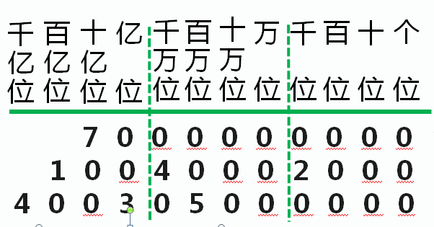

2. 完成19页做一做。

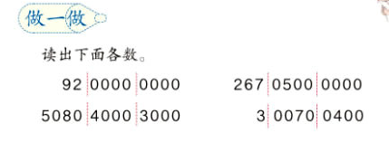

活动二：

1.你能试着写出下面这些数吗？思考你写的时候有什么好方法？

三亿 写作：

三十亿九千万 写作：

七千零三亿零二十万 写作：

2. 20页做一做的第一题。

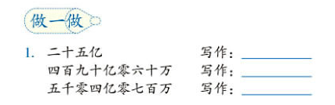

3.请你思考一下有什么好方法、好经验要和同学们交流的？

**【课后小结】**

回忆一下，亿以上的数，都是怎样读写的？谁能说说应该分别注意什么？你们有什么窍门么？

**【课后作业】**

**1.**数学书P22第4题。

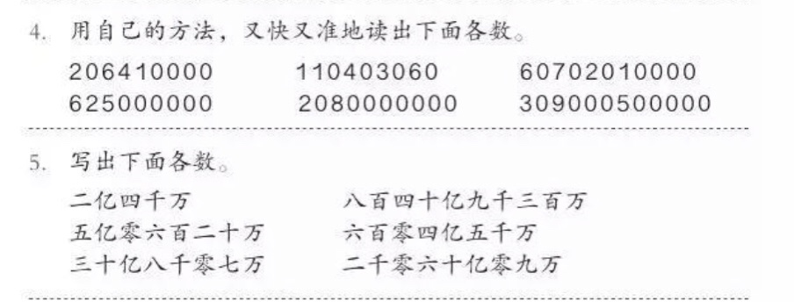

2.数学书P22第5题。



**【参考答案】**

1．数学书P22第4题。

二亿零六百四十一万

一亿一千零四十万三千零六十

六百零七亿零二百零一万

六亿二千五百万

二十亿八千万

三千零九十亿零五十万

2．数学书P22第5题。

240000000 84093000000

506200000 60450000000

3080070000 206000090000